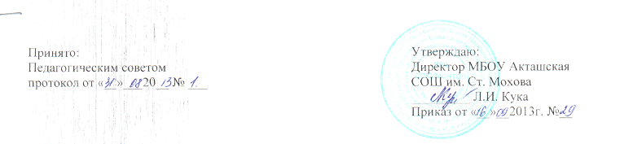

ПОЛОЖЕНИЕ
о методическом Совете образовательного учреждения

- Общие положения

  - Настоящее Положение разработано и утверждено в соответствии с Законом Российской Федерации «Об образовании» Типовым положением об образовательном учреждении, Уставом школы.
  - Методический совет – это педагогический коллегиональный орган внутришкольного управления, способствующий формированию у учителей творческого подхода к педагогической деятельности.
  - Методический совет осуществляет общее руководство методической работой педагогического коллектива образовательного учреждения.
  - Данное Положение является внутришкольным нормативным актом, который утверждает директор учреждения.

- Основные задача (Цели и задачи деятельности)

  - Цель деятельности методического совета – обеспечить гибкость и оперативность методической работы образовательного учреждения, повышение квалификации педагогических работников, формирование профессионально значимых качеств учителя, классного руководителя, воспитателя группы продленного дня, рост их профессионального мастерства.
  - Основными задачами деятельности методического совета являются:
    - Руководство методической и экспериментальной работой.
    - Методическое обеспечение образовательного процесса.
    - Организация деятельности по повышению профессиональной квалификации педагогических работников.

- Функции методического совета

  - Для решения основных задач методический совет:
    - Утверждает систему и порядок осуществления текущего и итогового контроля успеваемости.
    - Способствует поиску и использованию в воспитательно-образовательном процессе современных методик, форм, средств и методов преподавания, новых педагогических и образовательных технологий.
    - Изучает профессиональные достижения учителей, классных руководителей, воспитателей, педагогов дополнительного образования, обобщает ценный опыт каждого и внедряет его в практику работы педколлектива.
    - Руководит подготовкой и проведением научно-практических конференций, семинаров, практикумов и других мероприятий подобного рода.
    - Разрабатывает положения о конкурсах, фестивалях педагогического мастерства, методических неделях и организует их проведения.
    - Обеспечивает условия для самообразования, самосовершенствования и саморегуляции личности педагога.
    - Планирует и организует работу творческих групп.
    - Организует работу школы молодого учителя.
    - Утверждает планы ШМО.

IY. Права

  - Участвовать в аттестации педагогических работников: определения качества преподавания, качества знаний, умений, навыков обучающихся учебных достижений по предмету.
  - Представлять к награждению и поощрению учителей за успехи в работе, активное участие в инновационной, научно-исследовательской деятельности и в обобщении передового опыта.
  - Вносить коррективы в план работы с учетом текущих результатов.
  - Готовить к публикации материалов передового педагогического опыта.

- Организация управления

  - Членами методического совета являются руководители школьных методических объединений, заместители директора по учебно-воспитательной работе.
  - Во главе методического совета стоит председатель, который назначается директором образовательного учреждения. (Председателем методического совета является заместитель директора по учебно-воспитательной работе).
  - Заседания методического совета проводятся не реже одного раза в четверть.
  - Заседание методического совета является правомочным, если на нем присутствует не менее двух третей членов Совета.
  - Решения методического совета принимаются прямым открытым голосованием. Решение считаются принятым, если за него проголосовало более половины присутствующих на заседании членов совета. При равенстве голосов председатель методического совета имеет право решающего голоса.
  - ход заседаний методического совета и его решения оформляются протоколом.
  - О решениях, принятых методическим советом, информируются все участники образовательного процесса учреждения в части, их касающейся.
  - Решения методического совета, принятые в пределах его полномочий, являются обязательными для всех участников образовательного процесса.

YI. Ответственность

- Члены методического совета несут ответственность:
  - за своевременную и полную реализацию главных направлений работы МС;
  - за качественную и своевременную реализацию требований нормативных документов;
  - за качественную разработку и проведения каждого мероприятия по плану работы МС;
  - за объективность анализа деятельности педагогов.

YII. Делопроизводство

Методсовет должен иметь следующие документы:
  - Анализ работы МС за прошедший учебный год.
  - План работы МС на текущий учебный год.
  - Протоколы заседания МС.
  - Банк данных об учителях.
  - График похождения аттестации учителей.
  - График прохождения курсов повышения квалификации.

YIII. Взаимосвязи

8.1. Устанавливает взаимосвязи с методистами ИПКРО РА, отдела образования, молодёжной политики и спорта администрации МО «Улаганский район», с руководителями районных и школьных методических объединений, администрацией общеобразовательного учреждения.

